SPOZNAVANJE OKOLJA, 6. 4. 2020
DOLOČANJE STRANI NEBA PO SONCU
- Čez vikend ste imeli precej zahtevno nalogo.

- Za primerjavo vam pošiljam še moje meritve, ki pa se seveda lahko razlikujejo od vaših. Pomembno je, da ste merili senco in opazovali njeno smer.

URA: | DOLŽINA SENCE: | SMER SENCE:
8.00 | 480 cm ali 4 m 80 cm | ???????????
9.00 | 2 m 40 cm
10.00 | 1 m 50 cm
11.00 | 1 m 10 cm
12.00 | 90 cm
13.00 | 80 cm | ???????????
14.00 | 90 cm
15.00 | 1m 10 cm 1 m 40 cm
16.00 | 1 m 40 cm
17.00 | 1 m 90 cm
18.00 | 3 m 20 cm | ???????????
19.00 | 6 m

- Poglejmo si senco zjutraj opoldne in zvečer:
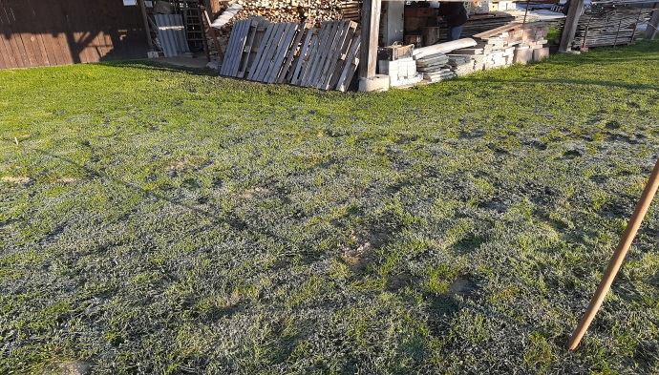 | 8.00: 4 m 80 cm
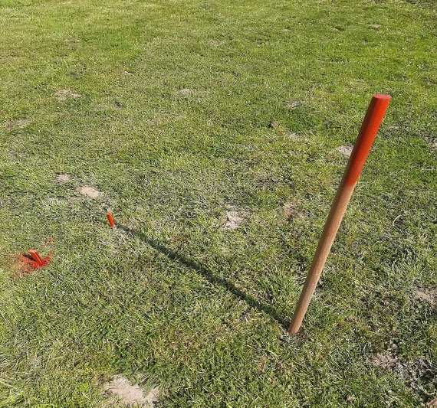 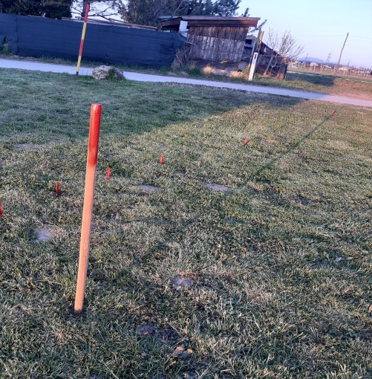19.00: 6 m | 13.00: 80 cm

- Še za boljšo predstavo odprite povezavo na video:

- Dopolni besedilo tako, da izbereš besedo iz oklepaja!
Nalogo lahko natiskaš in jo prilepiš v šolski zvezek, ali pa jo prepišeš podatke o senci.

- Zjutraj je bilo sonce ___________________ (visoko, nizko).
- Senca je bila takrat ____________________ (dolga, kratka).
- Kjer je sonce zjutraj, tam je __________________ (zahod, vzhod).
- Senca pada zjutraj na nasprotno stran od vzhoda, to je na ______________.
- Če z desno roko pokažemo proti vzhodu, je na levi___________________ ,
gledamo na sever in za nami je _________________.
- Sonce je opoldne _____________________(najvišje, najnižje) na nebu.
- Senca opoldne pada proti __________________(jugu, severu).
- Zvečer je senca zopet zelo _____________________.

POMNI!
- Ko smo opazovali sonce, se nam je zdelo, da sonce potuje okoli zemlje. Vendar to je samo njegova navidezna pot. Bi znal/a razložiti, kaj to pomeni?
- Na vseh zemljevidih, načrtih, na šolski tabli je sever vedno zgoraj.

